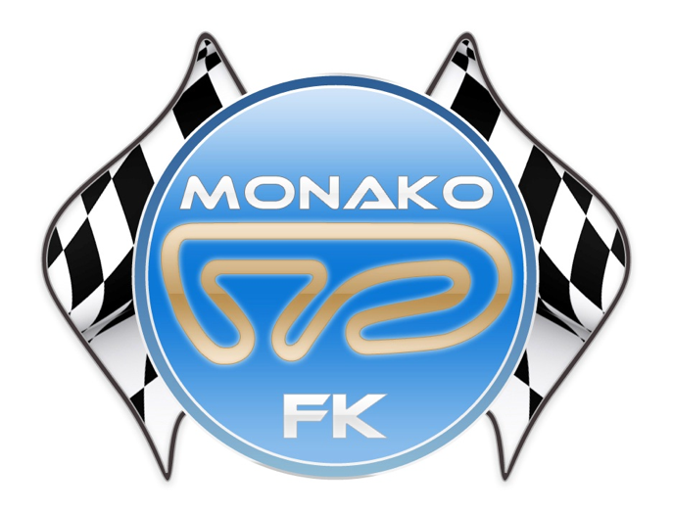

Monako Karting
SJM sekä Kansallinen
KILPAILUKUTSUT
27-28.7. 2019
SJM Sekä
Kansallinen kartingkilpailu
KILPAILU MYÖS KARTING LIITON OSAKILPAILU SUNNUNTAINA
AKK:n lupa 10 /FK 2019

KILPAILUKUTSU

Monako FK kutsuu kartingkuljettajia osallistumaan SJM sekä kansalliseen kilpailuun. Monakoon 27.7 – 28.7.2019 Monakon radalla, Punkalaitumentie 746, joissa ajetaan luokissa
Cadet, Micro, Raket /D.Lis. SJMRaket D/C Lis. Mini 60 Lis.D
Kilpailuihin voi ilmoittautua Kitin kautta.

Kilpailuiden tuomaristo
Tuomariston pj. | Matti Puhakka | Sastamala
Tuomarit | Veli Matti Erkkilä | Tampere
 | Sami Nieminen | Tampere

Kilpailuiden toimihenkilöt
Kilpailun johtaja | Ville Saarinen | Tampere
Kilpailunjohtaja ll
Sihteeri | Reija Heiniö | Kangasala
Tuomariston sihteeri | Outi Virtanen | Sastamala
Ratatuom.päällikkö | Rami Kiviniitty | Vammala
Katsastuspäällikkö | Jukka Ristolainen | Tampere
Ympäristövastaava | Reija Heiniö
Tuloslaskentapäällikkö
Tuloslaskenta | Markku Ryynänen
Varikkopäällikkö | Asko Holmala | Vammala
Turvallisuuspäällikkö | Mikko saarinen | Tampere
Lähettäjä | Ville Saarinen | Tampere
Tiedottaja | Jouni Kuusisto | Vammala

Kilpailuluokat
Cadet, Mikro, Raket DLis, Raket SJM Mini 60 DLis,
Peruutuksesta ilmoitetaan erikseen.
Kilpailurata ja -paikka
Vammalan Monakon FK-rata: pituus 620 m ja leveys 7,5 m. Suurin sallittu automäärä 25 autoa/erä.
Radalla on Hieno huoltorakennus, jossa kahvio, wc:t ja sauna. Kilpailu sekä edeltävänäpäivänä kahviosta saatavissa ruokaa, kahvia, jäätelöä ja muuta pikkunaposteltavaa.

Osanotto-oikeus

Kilpailu on avoinna kaikille karting -kilpailijoille, joilla on AKK:n myöntämä lisenssi yleinen-, kv- tai junior-kilpailulisenssi.

Kilpailun suoritustapa
Harjoitusajo 1 x 5 min
Aika-ajo 1 x 8 min
Kilpailun suoritustapa, kaksi alkuerää ja finaali. Jos osanottajamäärä luokassa on yli radan kapasiteetin, erät jaetaan ryhmiin A, B, C jne niin, että kaikki ajavat kaikkia vastaan. A-finaaliin otetaan kilpailijoita radan kapasiteetin mukainen määrä
Ajettavat kierrosmäärät ilmoitetaan ilmoitustaululla ja ohjaajakokouksessa.SJM Finaali 25 kierrosta

Ilmoittautuminen ja maksut
Kilpailuun voi ilmoittautua Akk.n Kitin kautta
Viikonlopulle ilmoittautuminen 150€ muut luokat kuin SJM 1 päiväinen 80€ / päivä

Jos ilmoittautumisessa ongelmia ota yhteyttä Matti Puhakka, 0500333107
Jos ei ilmoita Bonderin numeroa kitissä. varaa järjestäjä sinulle bonderin jonka vuokra on 20€/vrk
Jos et ole ilmoittanut bonderin numeroa peritään ponderi maksu.
HUOM: perjantain harjopituksessa iltapäivällä bonderi pakollinen.
Peruutukset Kirjallisena ja ilmoitus puhelimella ennen kilpailua.

Ilmoittautumismaksu 150 €, kahdelle päivälle ja yhdelle päivälle 80€ maksu sisältää , Kilpailupalvelun sekä varikkosähkön. 15€/pv yöpymismaksua.

Kilpailutoimisto
Kilpailutoimisto Matti Puhakka, Harjukatu 2, 38200 Vammala, 0500-333107. Perjantaina 18.5. 2018 kello 17.00 alkaen radalla.

Palkintojen jako
Palkinnot jaetaan kilpailupaikalla tulosten tultua hyväksytyiksi. Määräaikaan mennessä ilmoittautuneiden määrästä 1/3 palkitaan muistoesinein kaikissa luokissa. Cadetissa palkitaan kaikki.
SJM Luokassa 3 parasta
Muistakaa, että kilpailu loppuu palkintojenjakotilaisuuteen, siis kaikkien oltava paikalla tilaisuudessa.

Katsastus
La aamuna 8 – 9 . Tai pe iltana 18.00-19.00. SJM Luokassa perjantaina oma katsastus.
Polttoaineen ostopaikka
ABC Itsenäisyydentie 5 38200 Sastamala
Kilpailun aikataulu

Perjantaina mahdollista ilmoittautua klo: 18.00-19.00
Aikataulu viitteellinen Tarkempi aikataulu kilpailuviikolla.

Lauantai,
8,00-8.30 | Ilmoittautuminen
8.45 – 9,10 | Ohjaajakokous
9,15- | Harjoitusajot 1 x 5 min luokittain. Tarvittaessa jaetaan ryhmiin
11.00 | Aika-ajot 1 x 8 min
12,30 | Erät
 | Finaalit
n 16.20 | Palkintojenjako

Sunnuntai
8.00 – 8.30 | Ilmoittautuminen
8.45 – 9.10 | Ohjaajakokous
9.15 - | Harjoitusajot 1 x 5 min luokittain. Tarvittaessa jaetaan ryhmiin
11.00 - | Aika-ajot 1 x 8 min
12.30 - | Erät
 | Finaalit
n 16.20 - | Palkintojenjako

Tarkempi aikataulu kilpailu paikalla.

Varikkomääräykset
Varikolla toimitaan Kilp. johtajan tai Varikkopäällikön toivomusten mukaisesti.

Harjoittelu ja majoittuminen:
Monakon FK-rata on avoinna:
Katso www.Monako.fi sivuilta aukioloajat

Ratamaksu 15€/pv.
Asuntovaunuille ja –autoille runsaasti tilaa. Sähköä järjestetään yöpyjille rajoitetusti. Leiriytymismaksu
15 €/pv. Sähköä ei saa käyttää lämmittämiseen.

Yleismäärykset
Kilpailun johdolla on oikeus, mikäli olosuhteet niin vaativat, tuomariston päätöksellä peruuttaa, siirtää tai keskeyttää kilpailu tai sen osa sekä antaa tarpeelliseksi katsomiaan lisämääräyksiä.
Vastuut ja vakuutukset sääntöjen mukaan.

Ajo-ohje:

Valtatie 12:lta Vammalan Roismalan eritasoristeyksestä 7 km Punkalaitumen suuntaan, jossa tienviitta ”FK-rata” vasemmalle. osoite punkalaitumentie 746

Tervetuloa Viihtymään
Toivottaa Monako FK

